UBND HUYỆN PHONG ĐIỀN  PHÒNG GIÁO DỤC VÀ ĐÀO TẠO  Số: 35/PGDĐT  V/v triển khai Cuộc thi "An toàn giao thông cho nụ cười ngày mai" dành cho học sinh và giáo viên trung học năm học 2019-2020. | CỘNG HOÀ XÃ HỘI CHỦ NGHĨA VIỆT NAM  Độc lập - Tự do - Hạnh phúc  Phong Điền, ngày 05 tháng 02 năm 2020
Kính gửi:
- Hiệu trưởng các trường THCS trực thuộc;
- Hiệu trưởng trường TH và THCS Lê Văn Miến.
Thực hiện công văn số 209/SGD&ĐT- GDTrH ngày 04 tháng 02 năm 2020 của Sở Giáo dục và Đào tạo về việc triển khai Cuộc thi “An toàn giao thông cho nụ cười ngày mai” dành cho học sinh và giáo viên trung học năm học 2019 - 2020, Phòng Giáo dục và Đào tạo hướng dẫn các đơn vị triển khai Cuộc thi như sau:
I. Đối tượng dự thi
Dành cho học sinh và giáo viên THCS (gồm cả học sinh THCS và GV dạy THCS trong các trường trường TH – THCS)
II. Nội dung, hình thức, thời gian tổ chức cuộc thi
1. Nội dung
a) Cuộc thi dành cho học sinh: Gồm 02 vòng thi
- Vòng 1: Thi trắc nghiệm về kiến thức ATGT, Luật Giao thông đường bộ và câu hỏi tự luận.
- Vòng 2: Giao lưu tìm hiểu kiến thức và kỹ năng tham gia giao thông an toàn, dành cho học sinh có thành tích xuất sắc ở vòng 1.
b) Cuộc thi dành cho giáo viên: Gồm 02 vòng thi
- Vòng 1: Thi trắc nghiệm về kiến thức ATGT, Luật Giao thông đường bộ, làm bài tự luận và chia sẻ kinh nghiệm về giảng dạy và giáo dục ATGT cho học sinh hoặc xử lý tình huống sư phạm.
- Vòng 2: Dành cho giáo viên có thành tích xuất sắc ở vòng 1
+ Giáo viên chọn nội dung của tài liệu "An toàn giao thông cho nụ cười ngày mai" cấp THCS xây dựng kế hoạch bài dạy và dạy thử nghiệm.
+ Sản phẩm dự thi là hồ sơ dạy học, bao gồm:
(1) Kế hoạch dạy học chủ đề/bài học đã xây dựng, được tổ chức thành các hoạt động học của học sinh theo phương pháp, kĩ thuật dạy học tích cực.
(2) Thiết bị dạy học và học liệu (nếu có): được sử dụng để hỗ trợ hoạt động của học sinh theo tiến trình dạy học đã thiết kế, có thể là: mô hình, video clip, âm thanh, hình ảnh, tranh, sơ đồ...
(3) Báo cáo về việc thử nghiệm tiến trình dạy học đã thiết kế (không quá 02 trang giấy A4), kèm theo minh chứng về hoạt động dạy học đã tiến hành, giáo viên có thể lựa chọn các minh chứng như: đoạn video clip minh họa các hoạt động học điển hình (dung lượng không quá 30MB); sản phẩm của các hoạt động học và kết quả thực hiện các nhiệm vụ học tập của học sinh.
Tiêu chí chấm sản phẩm dự thi vận dụng theo Công văn số 5555/BGDĐT-GDTrH, ngày 08/10/2014.
2. Cách thức nhận đề thi
Đề thi được chuyển kèm theo Công văn này hoặc giáo viên và học sinh có thể tra cứu trên website: http://giaoducatgttrongtruonghoc.com.vn để tham gia dự thi.
3. Cách thức dự thi và nộp bài thi
- Học sinh và giáo viên tham gia thi trực tuyến bằng cách trả lời trực tiếp câu hỏi trắc nghiệm và đính kèm bài tự luận trực tiếp trên trang website: http://giaoducatgttrongtruonghoc.com.vn (Hướng dẫn các bước tham dự thi và nộp bài được đính kèm Công văn này).
- Trong trường hợp không thể thi trực tuyến, học sinh và giáo viên có thể trả lời câu hỏi trắc nghiệm, tự luận trên giấy và nộp bài dự thi tại trường. Nhà trường thu bài dự thi của giáo viên, học sinh, gửi về Phòng GDĐT.
4. Thời gian tổ chức cuộc thi
a) Vòng 1
- Từ ngày 05/02/2020 đến ngày 07/02/2020: Các trường nhận công văn hướng dẫn cuộc thi “An toàn giao thông cho nụ cười ngày mai” dành cho học sinh, giáo viên trung học năm học 2019-2020 (kèm theo đề thi).
- Từ ngày 07/02/2020 đến ngày 24/02/2020: Các trường phát động cuộc thi; giáo viên, học sinh làm bài thi. Sau ngày 24/02/2020 hệ thống thi trực tuyến sẽ đóng và không tiếp nhận bài dự thi.
Đối với bài thi trên giấy, nhà trường tập hợp bài thi của giáo viên và học sinh gửi về Phòng GDĐT trước ngày thứ sáu, 21/02/2020. Ngoài bì có nhãn, ghi đầy đủ các thông tin: Đơn vị, tổng số bài dự thi của GV, tổng số bài dự thi của HS (Lưu ý việc làm trên giấy chỉ áp dụng với các trường hợp không thể thi trực tuyến).
- Từ ngày 25/02/2020 đến 18/03/2020: Ban Giám khảo tổ chức chấm thi.
- Dự kiến tuần IV tháng 3 năm 2020: Sở gửi thông báo kết quả thi vòng 1 đến các các đơn vị tham dự cuộc thi.
b) Vòng 2
- Giáo viên và học sinh có kết quả xuất sắc ở vòng 1 được lựa chọn tham gia dự thi vòng 2. Sau khi có kết quả vòng 1, Sở sẽ có văn bản thông báo danh sách giáo viên, học sinh và kế hoạch dự thi vòng 2 đến các đơn vị.
- Bài dự thi vòng 2 dành cho giáo viên được nộp cho Ban tổ chức trước khi tổ chức ngày Hội giao lưu và tổng kết trao giải 07 ngày (danh sách giáo viên tham dự vòng 2 và thời gian nộp bài được thông báo vào thời gian nêu trên).
- Dự kiến tuần II tháng 4/2020: tổ chức thi vòng 2 cho học sinh có thành tích xuất sắc ở vòng 1; giao lưu giáo viên có thành tích xuất sắc ở vòng 1; tổng kết, trao giải cho các cá nhân đoạt giải, các Sở GDĐT có kết quả dự thi xuất sắc nhất.
- Địa điểm: Dự kiến tại thành phố Đà Lạt hoặc Cần Thơ.
III. Cơ cấu giải thưởng
1. Cuộc thi dành cho học sinh
Tổng số: 385 giải thưởng. Gồm: 05 giải nhất, mỗi giải bao gồm 01 giấy chứng nhận đoạt giải, 01 máy tính bảng; 10 giải nhì, mỗi giải bao gồm 01 giấy chứng nhận đoạt giải, 01 điện thoại di động; 70 giải ba, mỗi giải bao gồm 01 giấy chứng nhận đoạt giải, 01 đồng hồ đeo tay; 300 giải khuyến khích, mỗi giải bao gồm 01 giấy chứng nhận đoạt giải và 01 mũ bảo hiểm Honda.
2. Cuộc thi dành cho giáo viên
Tổng số: 222 giải thưởng. Gồm: 03 giải nhất, mỗi giải bao gồm 01 giấy chứng nhận đoạt giải, 01 laptop; 09 giải nhì, mỗi giải bao gồm 01 giấy chứng nhận đoạt giải, 01 máy tính bảng; 60 giải ba, mỗi giải bao gồm 01 giấy chứng nhận đoạt giải, 01 điện thoại di động; 150 giải khuyến khích, mỗi giải bao gồm 01 giấy chứng nhận đoạt giải và 01 mũ bảo hiểm Honda.
IV. Kinh phí
Công ty Honda Việt Nam hỗ trợ kinh phí ăn, lưu trú, đi lại cho giáo viên và học sinh dự thi vòng 2 và Lễ trao giải.
Nhận được công văn này, Phòng Giáo dục và Đào tạo yêu cầu các đơn vị nghiêm túc triển khai thực hiện. Trong quá trình thực hiện, nếu có vướng mắc, liên hệ về Phòng GD&ĐT (qua thầy giáo Phạm Công Tính, ĐT: 0905.334.391) để được hướng dẫn./.
Nơi nhận:  - Sở GD&ĐT (Để b/c);  - Các trường THCS, TH và THCS trực thuộc (Để t/h);  - Lưu VT. | KT. TRƯỞNG PHÒNG  PHÓ TRƯỞNG PHÒNG  (Đã ký)  Phạm Bá Thành

PHỤ LỤC
CÁCH THỨC THAM GIA DỰ THI VÀ NỘP BÀI TRỰC TUYẾN
Cuộc thi "An toàn giao thông cho nụ cười ngày mai" cấp trung học năm học 2019-2020
(Kèm theo Công văn số /SGDĐT-GDTrH, ngày 04 tháng 02 năm 2020)

Bước | Hướng dẫn | Minh họa
1 | Đăng nhập vào trang website: http://giaoducatgttrongtruonghoc.com.vn | 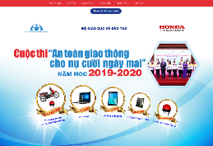
2 | Bấm trực tiếp vào nút màu xanh có nội dung  “Tham gia thi trực tuyến” | 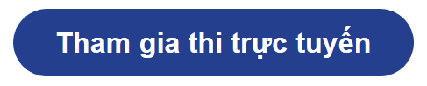
3 | Tại mục “Làm bài online”, bấm vào nút tương ứng để chọn đối tượng dự thi (Học sinh THCS, Học sinh THPT, Giáo viên THCS, Giáo viên THPT). | 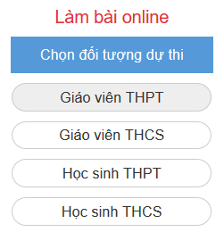
4 | Điền đúng và đủ thông tin cá nhân để đăng ký tham gia cuộc thi → Bấm nút “BẮT ĐẦU LÀM BÀI”. | 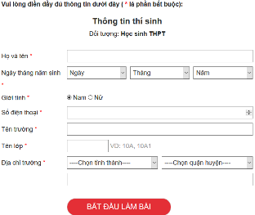
5 | Trả lời đầy đủ các câu hỏi trắc nghiệm → Bấm nút “XÁC NHẬN HOÀN THÀNH PHẦN THI TRẮC NGHIỆM”  → Màn hình sẽ chuyển sang bước làm bài tự luận | 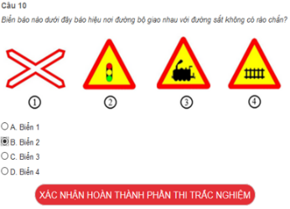
6 | Đọc câu hỏi tự luận và làm bài trên bản word → lưu bài tự luận bản word trên máy tính (dung lượng không quá 3MB/bài) → bấm nút “Đính kèm bài tự luận” → chọn file word bài tự luận lưu trên máy tính → bấm nút “Gửi bài” | 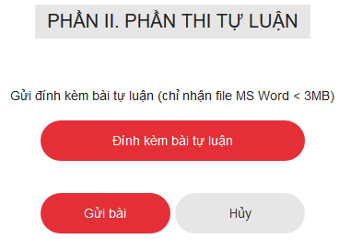
7 | Bài dự thi hoàn thành phải thỏa mãn 02 điều kiện sau:  - Hoàn thành phần trắc nghiệm (bước 5)  - Hoàn thành phần tự luận (bước 6)  Sau khi hoàn thành bước 5 và bước 6 trên màn hình xuất hiện thông báo “Bạn đã gửi bài thành công”. | 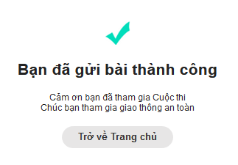
Lưu ý:
- Bài dự thi sau khi gửi sẽ không được phép chỉnh sửa lại.
- Nhằm tiết kiệm thời gian và hạn chế tình trạng truy cập bị giãn đoạn do máy chủ (server) quá tải, học sinh, giáo viên nên chuẩn bị phương án trả lời phần trắc nghiệm và làm bài tự luận trên bản word trước khi truy cập để tham gia thi trực tuyến.

